**首届Meta战队RobotMaster校内赛参赛手册**

# 比赛意义

RoboMaster全国赛正在如火如荼的进行，该项赛事具备规则设计与ZJUI学院联系紧密、人才定位准确、赛事投入产出比高、赛程紧凑、轻量化运营等多方面优势，同时也便于学院从校内发掘优秀工程技术人才。通过科学的竞赛任务安排，强化学生对工程思维的培养。配合与专业学科联系紧密的规则设计，进一步引导学生将课堂知识转化为解决实际问题的实践能力，提高数据分析、项目统筹及团队配合的能力和意识。

# 现状分析

任何一个科创组织/实验室都需要一个合理的人才筛选机制来不断传承与发展。一个成功的校内赛，可以通过前期简单的培训与引导，科学合理的筛选出对机器人领域有兴趣、有耐心、有潜力的同学。同时，一个趣味性的校内赛可以在校内传播工科精神，扩大ZJUI-Meta战队在校内的影响力及知名度，为下个赛季的参赛进行人才储备。

# 赛程安排

1. 培训与集中准备

6月30日-7月10日。

1. 正式比赛

9月15日初赛：每组单独上场，共两次机会，取总分靠前的四支战队晋级。

9月复赛与决赛：晋级的四支战队

# 赛事运营分工

1. 策划：制定时间安排，拟定比赛规程，初筛。
2. 宣传：线上线下推广，张贴海报，发布赛程与报名通知。
3. 培训：分组制定培训计划，安排培训时间与人员。
4. 后勤：材料购买，场地搭建。

# 竞赛规则

## 竞赛内容

比赛要求参赛战队每组设计一台战车，包含两个装置。

其一为可移动的底盘，机器人需要在限制的功率范围内沿指定路线移动，完成急转、爬坡、飞坡等技术动作，以完成时间为标准进行评分排名。

其二为可在水平方向和竖直方向转动的射击云台，云台固定在距离靶标一定距离的地方，以其在不同距离的命中率为标准进行评分排名。

## 参赛成员

|  |  |  |
| --- | --- | --- |
| 战队名 | 队长 | 队员 |
| airline | 李瑞琦 | 谭安琪  陈浩哲 |
| not decided yet | 郑秀文 | 虞越  程琦喻 |
| VOID | 杨兆骅 | 朱中博  蔡月儿 |
| 随便玩玩 | 陆淏凡 | 李树人  喻意 |
| 小二一队 | 汪思涵 | 张俊恺  谢天 |
| 待定 | 待定 | 刘天宇  李哲楷  陈玻尔  金仁杰 |

## 机器人技术规范

**机械：**

统一提供组件：底盘电机、云台舵机、避震器。

材料限制：除给定材料外，剩余组件仅限使用3D打印、激光切割完成。

尺寸限制：战车尺寸限制在40*40*40（cm）内。

**控制：**

统一提供组件：Arduino开发板（H桥等需自行购买，报销需保留发票）。

方式限制：不限（会对Arduino使用做相关培训，但有能力的可以使用其他控制方式）。

## 任务

1. **云台射击**

在起点处1m，3m，5m处各设有15cmX20cm的装甲靶（不处在一条直线上），每完成20颗子弹射击可手动供弹一次，每个装甲靶射中15颗子弹即可进行对下一个装甲靶的射击，三个装甲靶全部完成后可开始下一项内容。

附加项：另设有一组随机出现的移动靶，距离为1m左右，移动速度为1m/s，命中5颗子弹可获得总时间减少20秒。

1. **底盘竞速**

**绕杆：**S形赛道中设有3-4个成对弯道障碍杆，横向间距60cm，战车需沿指定路线从每一对标志杆之间通过，撞到标志杆将被罚10秒。

**上坡起步：**在指定位置（半坡）停止车辆，准备好后开始上坡，坡度20度左右。未完成此项者可继续比赛，但将被罚15秒。

**倒车入库：**在指定位置完成后退式倒车动作进入划线区域，压线被罚10秒。

**飞坡（附加项）：**为一全长2m、宽60cm，中间有20cm断崖的20度桥型斜坡，战车在指定位置启动，通过飞坡未坠地则视为挑战成功，可获得总时间减少20秒。该项在全部内容完成后自选进行。

## 培训计划与赛程节点

|  |  |  |  |  |  |  |
| --- | --- | --- | --- | --- | --- | --- |
| 时间 | 地点 | 内容 | 主讲人 | 课后内容 | 进度节点 | 备注 |
| 6月30日  19点-21点 | 教A414 | RoboMaster校内赛介绍：比赛规则，机器人介绍（结合步兵等有云台的机器人），技术重难点分享、现场展示等。  机械：结构设计原理与战车蓝图构建、机械制图概述（SolidWorks） | 韩天屹、  汪义丰、洪凯文、华晗 | 相关答疑 | / | / |
| 7月1日  19点-21点 | 教A414 | 机械：云台设计方案详解——舵机、涡杆与橡皮筋、S1图纸的应用  控制：怎样实现闭环控制与代码教学 | 韩天屹、  王则、  刘子恺 | 相关答疑 | / | / |
| 7月5日  白天，具体时间待定等待通知 | 实验楼D221  教A414 | 机械：3D打印、激光切割教学。  控制：电控原理——嵌入式开发原理，基础电路设计，遥控信号处理。 | 谢庆兵、  刘子恺 | 机械制图（草图或CAD）分享、改进意见、答疑 | / | / |
| 7月10日 | / | / | / | 答疑 | 完成机械制图（草图或CAD） | 占总分5% |
| 8月10日 | / | / | / | / | 中期形态视频展示（要求见附录1） | 占总分5% |
| 8月20日 | / | / | / | / | 设计报告（要求见附录2） | 占总分15% |
| 9月5日  19点 | 实验楼 | 模拟练习 | / | / | 调试与完整形态视频（要求见附录1） | 占总分5% |
| 9月15日（暂定） | 实验楼 | 初赛 | / | / | / | 取总分前四名进入决赛 |
| 9月16日（暂定） | 实验楼 | 决赛 | / | / | / | 采用抽签形式进行半决赛，半决赛与决赛均采用两组同时PK形式，前期准备得分将换算成最终成绩减少的秒数。 |

## 评审标准

初赛：各战队依次完成赛道内容，所得总时间按从短到长依次赋分70、65、65、60、60、55、55，与准备阶段得分（共计30%）相加，排名前四的战队晋级决赛。

决赛：分为半决赛（抽签分组）与决赛，均为两两竞速，准备阶段得分按1:1折合成可减少秒数，总用时少者为本轮胜利方。

## 比赛奖励

详情将在群中统一公布。

**附录1 节点视频要求**

**中期形态视频：**

中期形态视频展示是RoboMaster技术评审的必做环节，战队需要完成机器人的底盘与云台模块，并提交展示视频。

【提交说明】

**提交时间：**2019年8月10日

**提交要求：**

1. 视频标准：

A. 视频内容为云台射击项目内容，可不加底盘。

B. 视频开头需要有提示板，提示板展示内容包括：项目名称、拍摄日期、拍摄地点。

C. 建议视频拍摄选择在光线充足的地方，视频中每一个动作都能够清晰观察到。

D. 视频时长三分钟以内。

E. 允许剪辑，但是不得通过剪辑手段造假。

**提交方式：**以机器人战队为单位，由队长提交至robotmaster@intl.zju.edu.cn邮箱，提交形式为视频，命名为队名+中期形态视频。

**完整形态视频：**

与中期形态视频大致相同，内容上增加底盘竞速项目内容，命名为队名+完整形态视频。

**附录2 设计报告要求与模板**

设计报告是RoboMaster 2019机甲大师赛技术评审的关键环节，战队通过需求确定、结构设计、程序逻辑等八大板块分析设计机器人。

【提交说明】

**提交时间：** 2019年8月20日

**文档要求（以下为官方需求，包括八大板块与模板等，仅供参考。本次校内赛仅作基础要求，基础要求内容在官方要求结尾处）：**

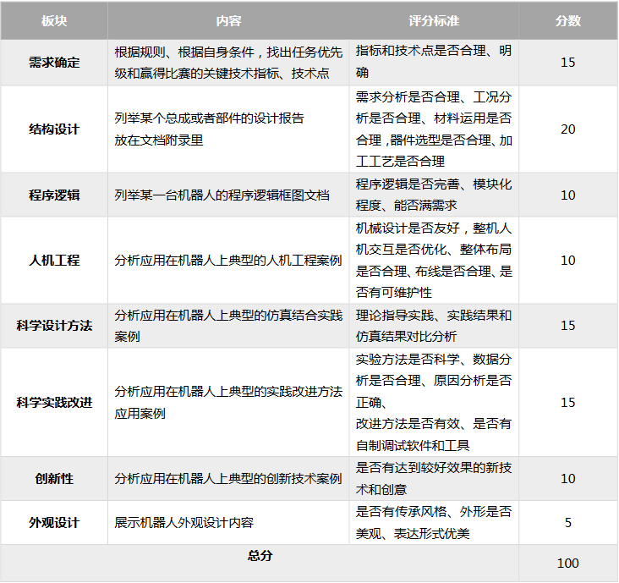**1. 内容：**分为需求确定、结构设计、程序逻辑、人机工程、科学设计方法、科学实践改进、创新性和外观设计共八大板块，以下是不同板块的具体要求

机器人的结构设计以某功能部件为例，可从需求分析、设计图纸、材料和工艺及有限元分析5大板块进行分析报告：



**项目计划书基本要素：**

（1）需求确定与总体设计方案。

（2）控制程序逻辑：含程序框图。

（3）机械结构设计：含部分零件图纸及3D模型文件。

（4）创新性分析：简述队伍的方案中有何创新设计

**2. 格式：**文字使用10号微软雅黑（中文）或Times New Roman（英文）字体。不超过3000字，配图表（流程图、表格等），提交PDF格式文档。

**3. 命名与提交：**以机器人战队为单位，由队长提交至robotmaster@intl.zju.edu.cn邮箱，命名为队名+设计报告。